***NUEVO FORMATO***

___________________________________________**1/2 cm**

----------------------------------------------------------------------**PUNTEADO PARA PODER CORTAR**

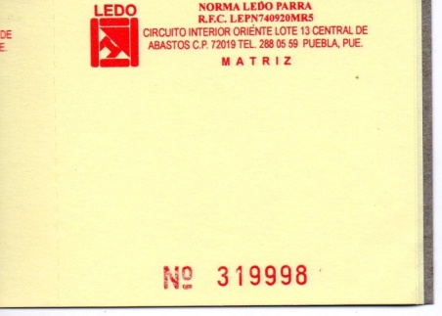8 cm ancho

9 cm largo